**Tarih : 26/02/2024**

**Anket Türü : Çevre Anketi**

**Açıklama :** Çevre anketimiz Kalite Yönetim Ekibimiz tarafından hazırlanmış olup 26/02/2024 tarihinde tüm veli gruplarında online olarak paylaşılmıştır. Ankete 62 veli tarafından katılım sağlanmıştır ve tüm sorulara eksiksiz yanıt vermişlerdir. Alınan veriler analiz edilerek aşağıdaki şekilde grafiğe dönüştürülmüş**.**

Grafiklerde değerler aşağıda olduğu gibi ifade edilmiştir.

|  |  |
| --- | --- |
| **EVET** | **HAYIR** |

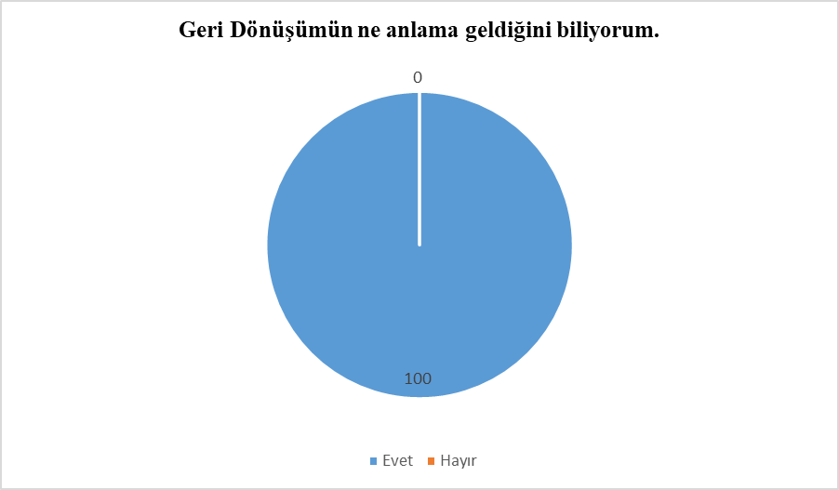

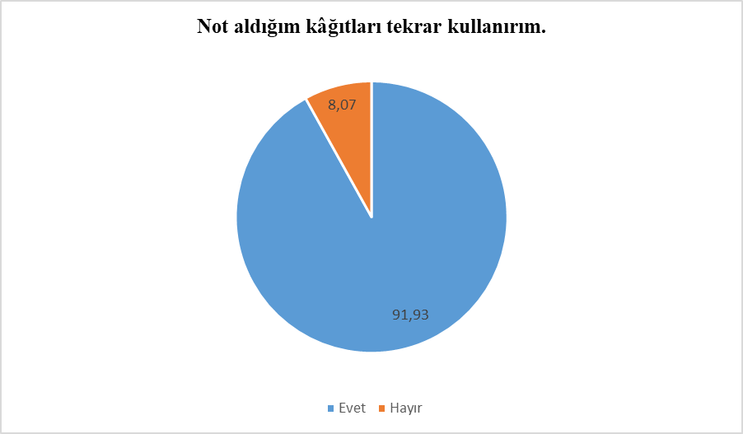

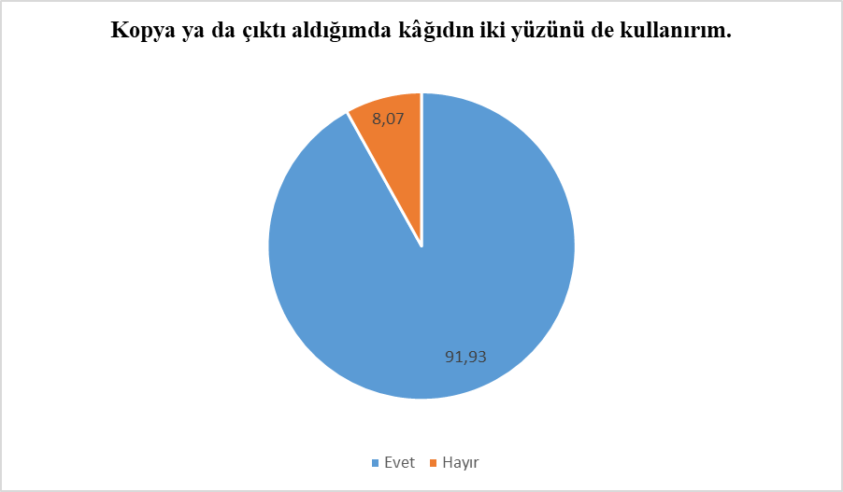

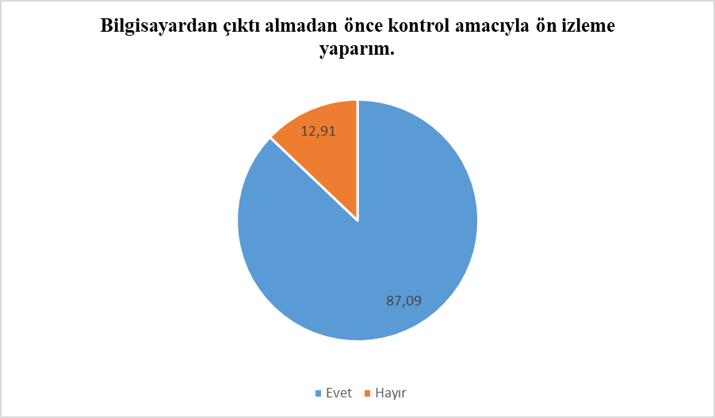

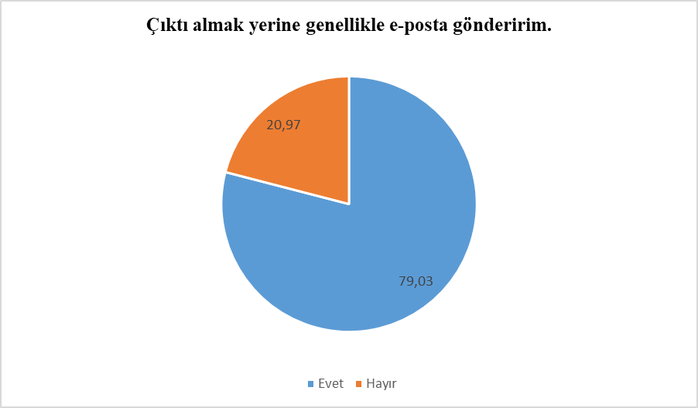

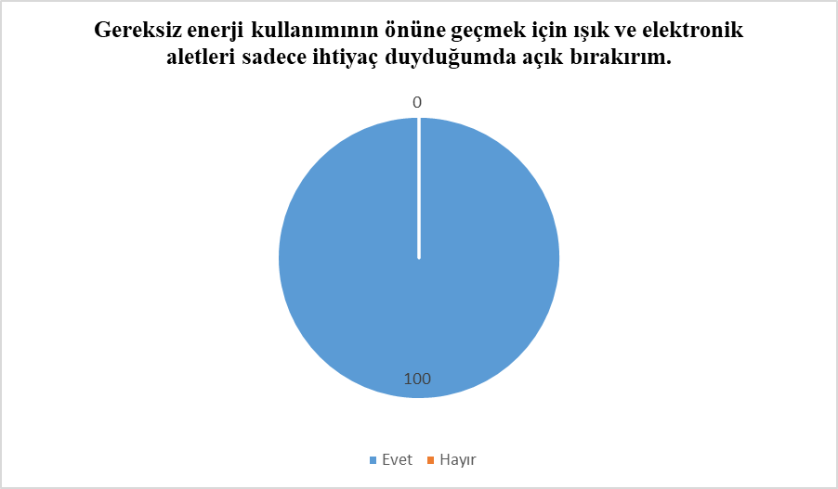

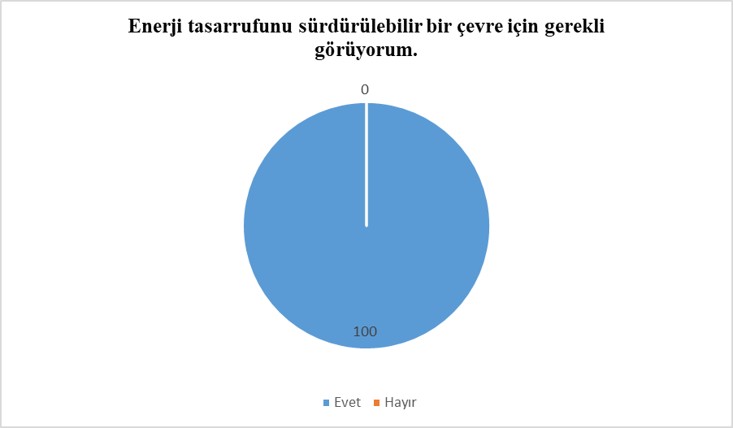

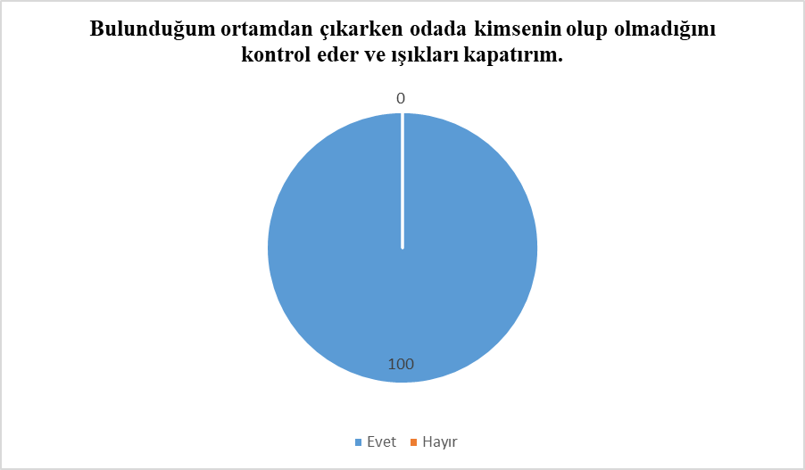

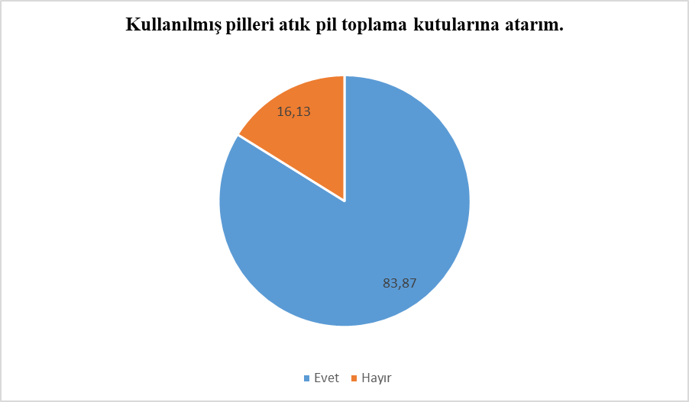

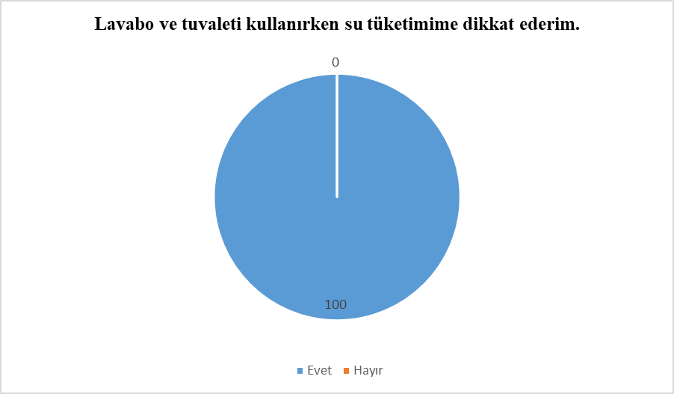

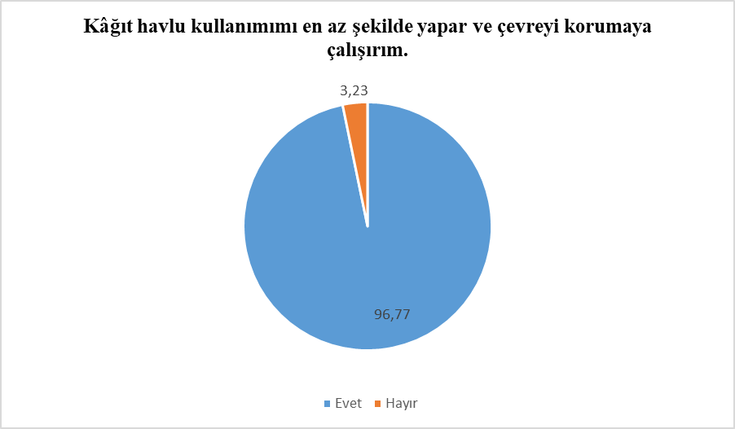

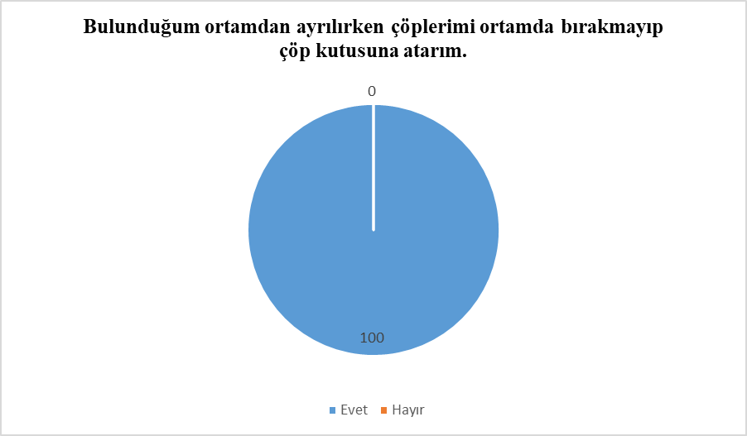

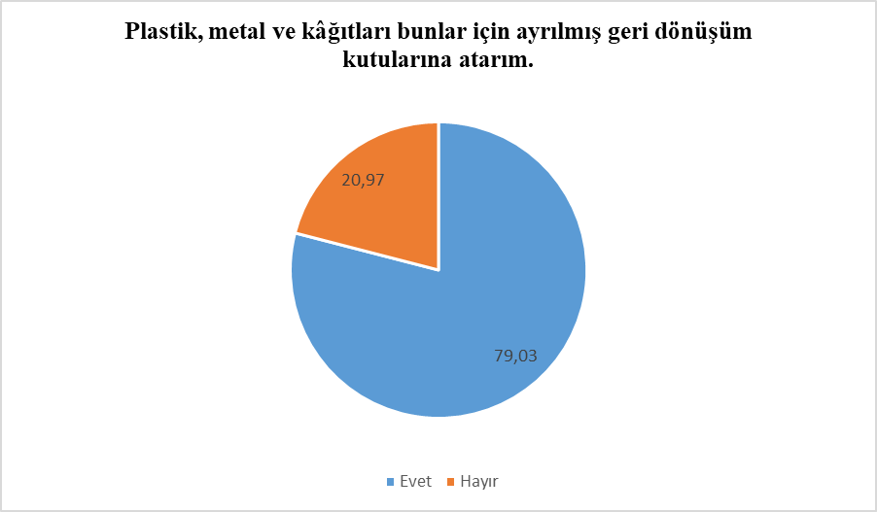

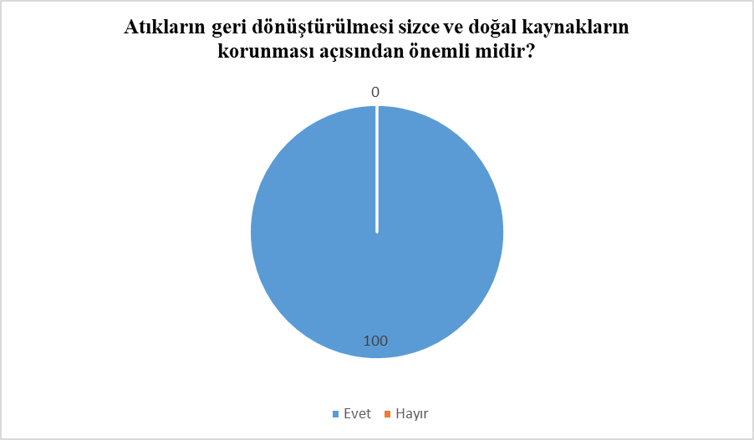

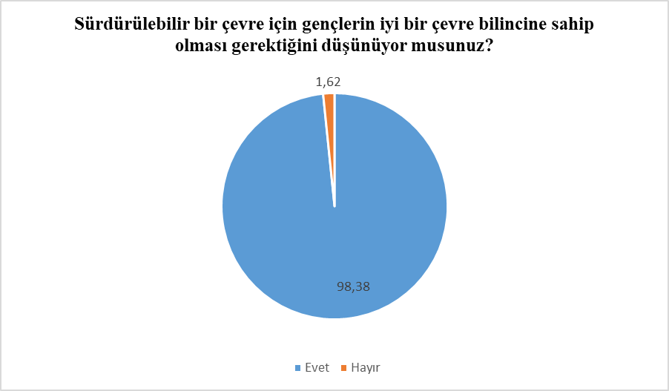

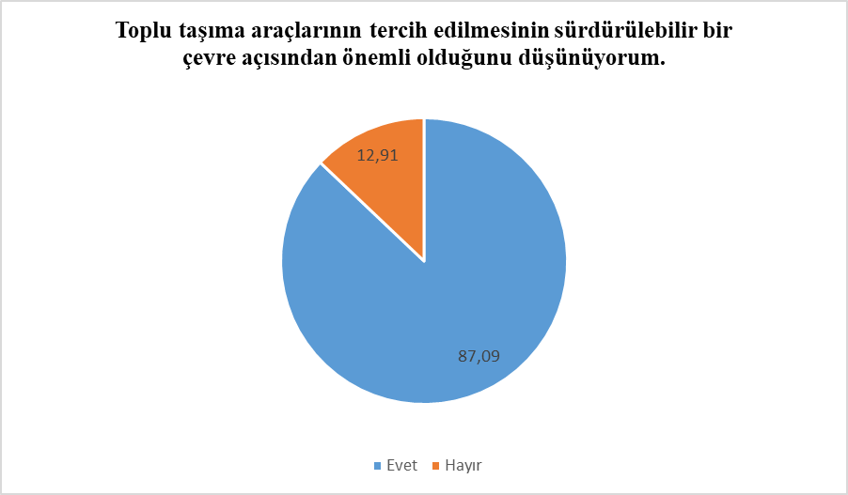

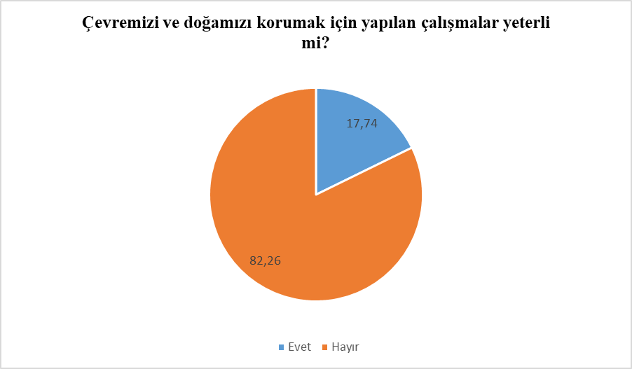

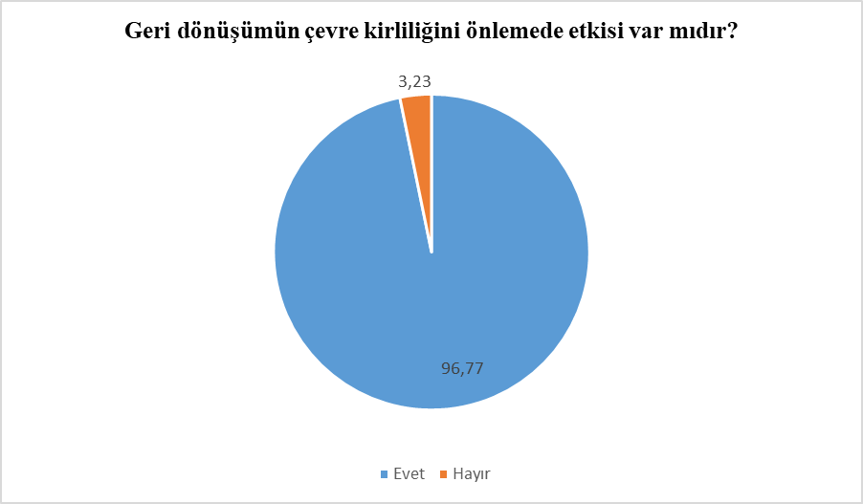

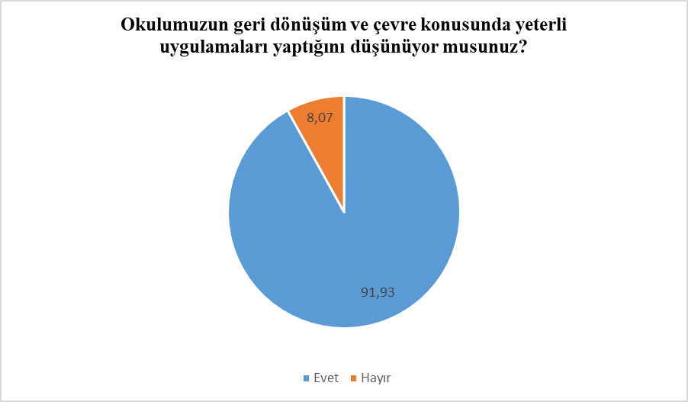

RAPOR: Çevre anketi Kalite Yönetim Ekibimiz tarafından hazırlanmış olup tüm veli gruplarında online olarak paylaşılmış ve 62 veli tarafından katılım sağlanmıştır. Alınan veriler analiz edilerek aşağıdaki bilgiler elde edilmiştir.

“Geri Dönüşümün ne anlama geldiğini biliyorum.” maddesine ankete katılım sağlayan 62 kişinin tamamı “Evet” cevabını vermiştir.

“Not aldığım kâğıtları tekrar kullanırım.” maddesine 57 kişi “Evet”, 5 kişi “Hayır” cevabını vermiştir.

“Kopya ya da çıktı aldığımda kâğıdın iki yüzünü de kullanırım.” maddesine 57 kişi “Evet”, 5 kişi “Hayır” cevabını vermiştir.

“Bilgisayardan çıktı almadan önce kontrol amacıyla ön izleme yaparım.” maddesine 54 kişi “Evet”, 8 kişi “Hayır” cevabını vermiştir.

“Çıktı almak yerine genellikle e-posta gönderirim.” maddesine 49 kişi “Evet”, 13 kişi “Hayır” cevabını vermiştir.

“Gereksiz enerji kullanımının önüne geçmek için ışık ve elektronik aletleri sadece ihtiyaç duyduğumda açık bırakırım.” maddesine ankete katılım sağlayan 62 kişinin tamamı “Evet” cevabını vermiştir.

“Enerji tasarrufunu sürdürülebilir bir çevre için gerekli görüyorum.” maddesine ankete katılım sağlayan 62 kişinin tamamı “Evet” cevabını vermiştir.

“Bulunduğum ortamdan çıkarken odada kimsenin olup olmadığını kontrol eder ve ışıkları kapatırım.” maddesine ankete katılım sağlayan 62 kişinin tamamı “Evet” cevabını vermiştir.

“Kullanılmış pilleri atık pil toplama kutularına atarım.” maddesine 52 kişi “Evet”, 10 kişi “Hayır” cevabını vermiştir.

“Lavabo ve tuvaleti kullanırken su tüketimime dikkat ederim.” maddesine ankete katılım sağlayan 62 kişinin tamamı “Evet” cevabını vermiştir.

“Kâğıt havlu kullanımımı en az şekilde yapar ve çevreyi korumaya çalışırım.” maddesine 60 kişi “Evet”, 2 kişi “Hayır” cevabını vermiştir.

“Bulunduğum ortamdan ayrılırken çöplerimi ortamda bırakmayıp çöp kutusuna atarım.” maddesine ankete katılım sağlayan 62 kişinin tamamı “Evet” cevabını vermiştir.

“Plastik, metal ve kâğıtları bunlar için ayrılmış geri dönüşüm kutularına atarım.” maddesine 49 kişi “Evet”, 13 kişi “Hayır” cevabını vermiştir.

“Atıkların geri dönüştürülmesi sizce ve doğal kaynakların korunması açısından önemli midir?” maddesine ankete katılım sağlayan 62 kişinin tamamı “Evet” cevabını vermiştir.

“Sürdürülebilir bir çevre için gençlerin iyi bir çevre bilincine sahip olması gerektiğini düşünüyor musunuz?” maddesine 61 kişi “Evet”, 1 kişi “Hayır” cevabını vermiştir.

“Toplu taşıma araçlarının tercih edilmesinin sürdürülebilir bir çevre açısından önemli olduğunu düşünüyorum” maddesine 54 kişi “Evet”, 8 kişi “Hayır” cevabını vermiştir.

“Çevremizi ve doğamızı korumak için yapılan çalışmalar yeterli mi?” maddesine 11 kişi “Evet”, 51 kişi “Hayır” cevabını vermiştir.

“Geri dönüşümün çevre kirliliğini önlemede etkisi var mıdır?” maddesine 60 kişi “Evet”, 2 kişi “Hayır” cevabını vermiştir.

“Okulumuzun geri dönüşüm ve çevre konusunda yeterli uygulamaları yaptığını düşünüyor musunuz?” maddesine 57 kişi “Evet”, 5 kişi “Hayır” cevabını vermiştir.

|  |  |
| --- | --- |
| Hazırlayan  Yönetim Temsilcisi | Onaylayan  İşveren/Okul Müdürü |
| Melek ERDOĞAN | Mahir SEYİTOĞLU |